Име и презиме _____________________________________________  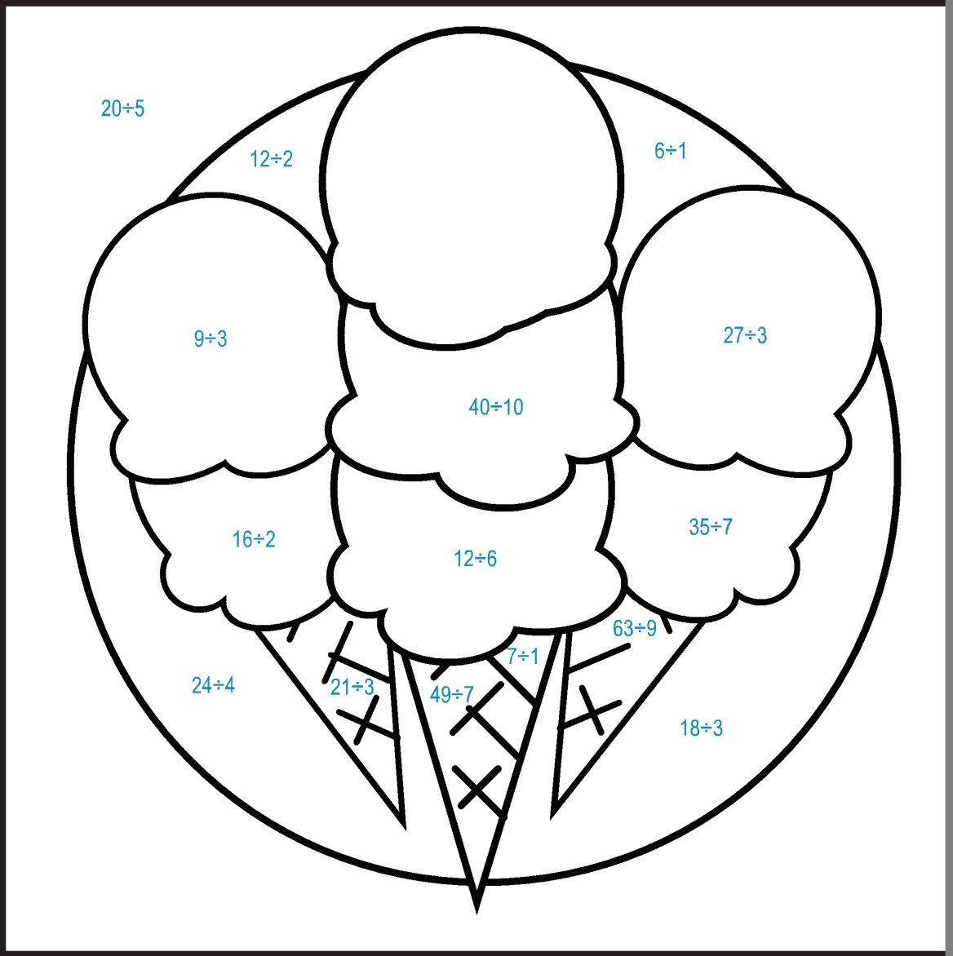 | Име и презиме _____________________________________________

